Aos quatorze dias do mês de setembro de dois mil e quinze, na sede da Subprefeitura Aricanduva, em São Paulo – SP, foi realizada a nona reunião ordinária do Conselho Participativo Municipal, sob a coordenação de Danilo Perez, tendo em vista a ausência do Coordenador eleito, encontrando-se presentes, os conselheiros titulares: Danilo Perez; Dorival Bezson; Hilda Maria Azevedo Alves; José Augusto Torres Martins; José Francelino de Souza; Leni Silva Brandão; Lidiomar Barbosa da Silva; Natal Pagliaro; Nalú Nazareth Perez; Osvaldo Dias dos Santos; Pedro Carvalho; Renê Roldan; Rute Cabral Pereira; Valmir Santana Souza e Viviane Cristina Assôfra. Registramos, ainda, a presença dos convidados/suplentes: Aracy Borges; Benedito Francisco; Cleide Batistuta Montecasiano, Gislene Ribeiro, Janio Elias de Almeida, João Batista de Jesus; Neuza Maria Fonseca, Rogério de Moura e Virgínia Floripes Angelis,

Pauta:

- Leitura e aprovação da Ata da 8ª Reunião Ordinária de 2.015;
- Avaliação do processo Eleitoral para Conselho Participativo Municipal;

- Avaliação da Sessão Câmara no Bairro;
- Validação do Plano de Obras Participativo 2016;
- Informes do Interlocutor do Conselho;
- Informes dos Representantes do CPOP;
- Informes Gerais e Solicitações Diversas.

Tendo em vista quórum regimental suficiente, a Coordenadora iniciou a Reunião as 19h00m, lendo a pauta.

- Leitura e aprovação da ata da 8 reunião ordinária.
1.1 A ata foi aprovada.

- Avaliação do processo Eleitoral para o Conselho Participativo Municipal.
- 1 Coordenadora relata dificuldade na inscrição em 02/09/2015

- 2 Conselheiros avaliam positivamente a prorrogação das inscrições e desburocratização do processo.
- 3 Foi questionada a divulgação da prorrogação da inscrição.

- Avaliação da Sessão ¨Câmara no Bairro¨
3.1 A avaliação foi positiva, salientando a participação popular

E com a ressalva que alguns parlamentares não demonstraram interesse nas reivindicações dos moradores, utilizando o espaço, apenas para “prestação de contas’ do mandato.

4. Validação do Plano de Obras Participativo 2016;
4.1 Aprovado plano de obras participativo com inclusões*

5. Informes e solicitações

5.1 Os Locais de votação estão definidos, a coordenadora irá reiterar o pedido de inclusão de locais de votação.

5.2 Audiência pública**
5.3 Reunião projetos prioritários 17/09/2015 às 09:00***
5.4 Questionou-se o horário das reuniões do CPOP que dificulta a
participação popular.

5.5 O conselho Gestor da Supervisão Técnica de Saúde Aricanduva/Mooca e Movimento popular da região entregou carta com as seguintes reivindicações

-Implantação do Rede Hora Certa/ hospital dia no antigo Hospital Maternidade Vila Carrão

-Criação das Supervisões de Saúde de acordo com as Subprefeituras -Contratos de gestão

5.5.1 As reivindicações foram referendadas pelos conselheiros(as).

5.6 Reunião do conselho Gestor de Supervisão Técnica de Saúde ocorrerá dia 24/09/2015 às 14:00 na rua Juca Mendes na supervisão de saúde.

5.7 O conselheiro Rene faz uma consideração sobre a gestão pública.
Ressalva a má gestão e o descuido dos gestores públicos.
5.8 UBS carrão será UBS/AMA com atendimento agendado.
5.8.1 Aniversário da Vila Carrão.

5.9 Audiência pública da câmara municipal 17/09/2015 às 17:00 sobre saúde.

5.10 Agendar a 2 plenária com a população
5.11 Reclamações sobre a Hora certa móvel(não está funcionando).
5.12 Posto da Manchester. Quatro filas na entrada.
5.13 A reivindicação supracitada deve ser encaminhada ao conselho gestor

5.14 Aniversário de Vila Formosa 04/10/2015 à 18/10/2015 (divulgado na Gazeta de Vila Formosa)

5.15 Formação do “de para” (definição dos locais de votação).
A presente Ata foi aprovada.

Nada mais havendo a tratar, foi lavrada a presente ata que vai assinada por mim, Secretário Geral e pelo Coordenadora que dirigiu os trabalhos da Reunião, finalizada as 21h46m.

- décima Reunião Ordinária realizar-se-á no dia cinco de outubro de dois mil e quinze, na sede da Subprefeitura, em 1ª chamada as 19h00m com a presença de no mínimo um terço dos membros do pleno e em 2ª chamada, as 19h30m com qualquer número de conselheiros presentes, conforme disposto Art. 35 do regimento Interno, na sede da Subprefeitura, com a seguinte pauta:

São Paulo, 14 de setembro de 2.015.
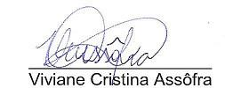

Coordenadora
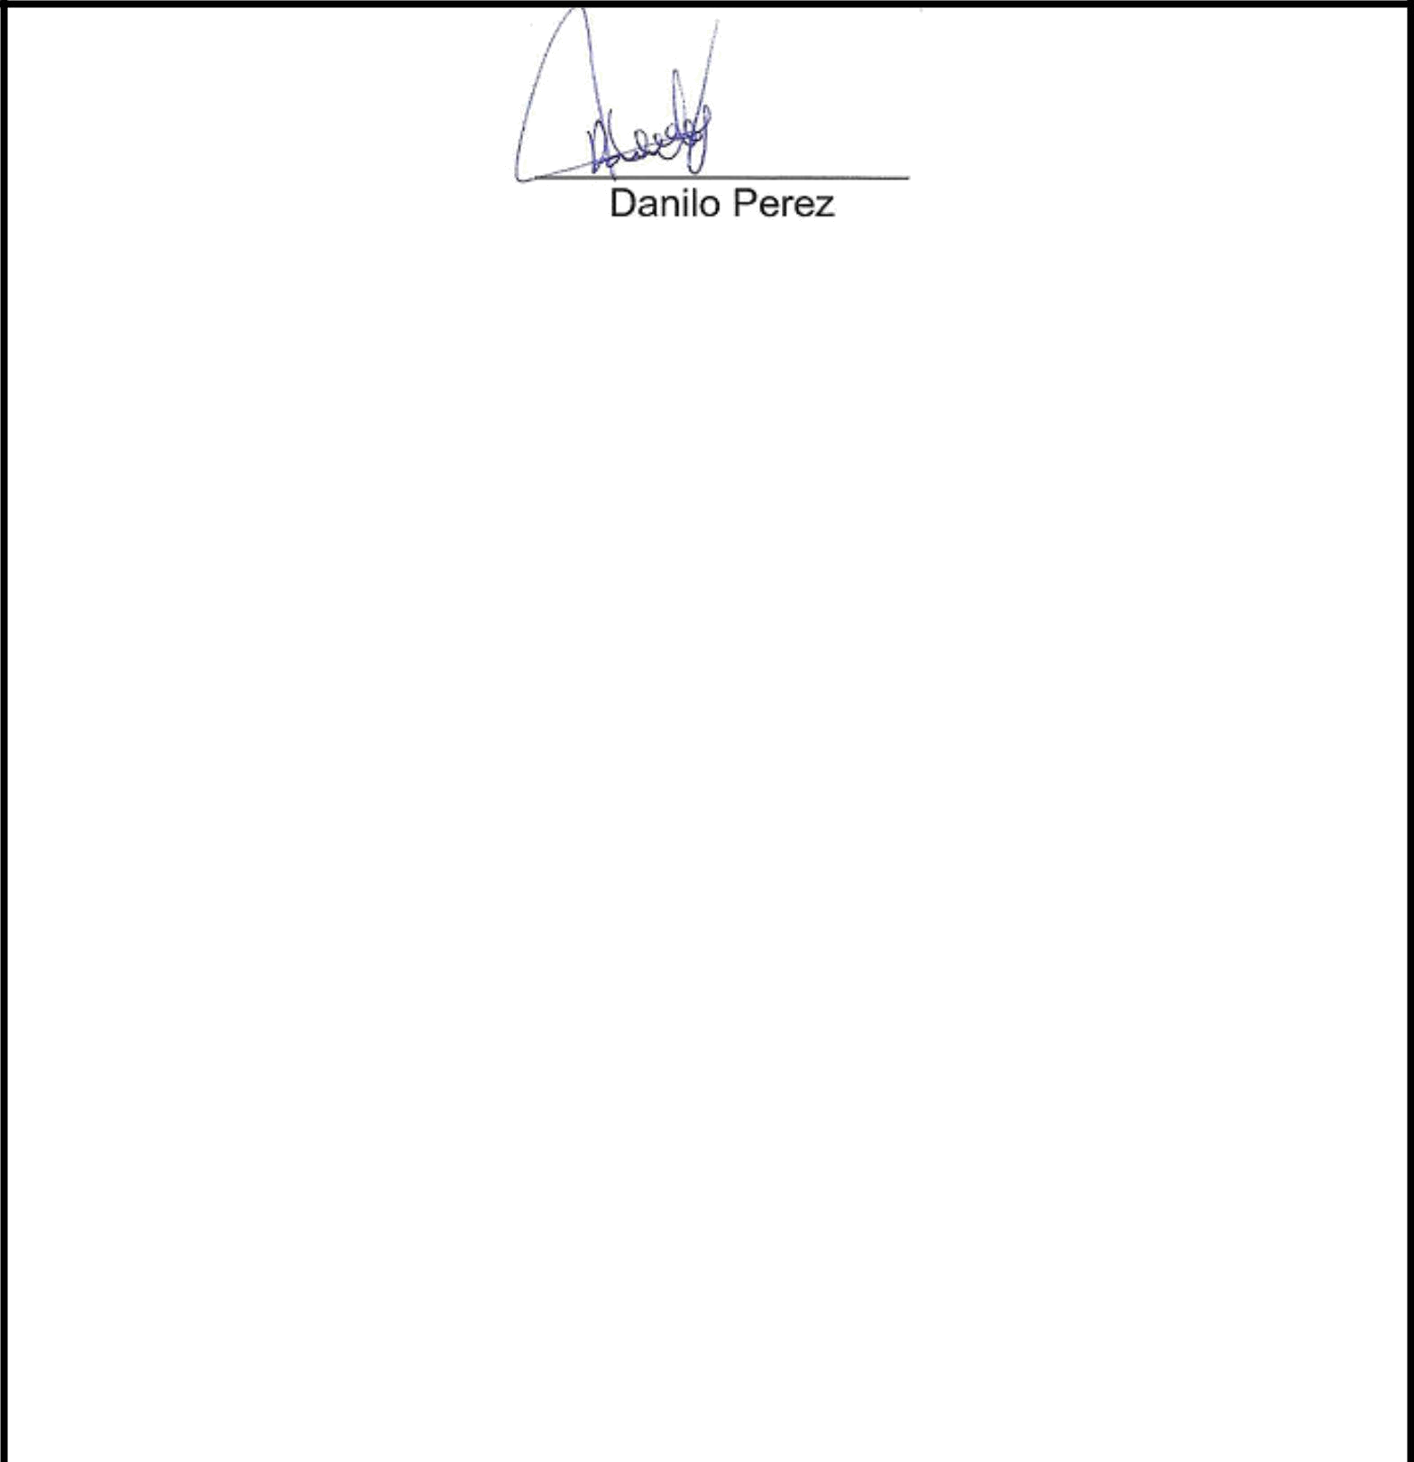

Secretário Geral

******FIM DA ATA DA 9ª REUNIÃO ORDINÁRIA DO CONSELHO PARTICIPATIVO MUNICIPAL****** *******DA SUBPREFEITURA ARICANDUVA DE 14 DE SETEMBRO DE 2.015. ******* **********************************************************************************************************************

**********************************************************************************************************************

